Как добавить недостающие сведения на свой индивидуальный лицевой счет до регистрации гражданина в качестве застрахованного лица в системе ПФР.

Единый портал
государственных и
муниципальных услуг
(www.gosuslugi.ru)

ГРАЖДАНИН Личный Ознакомление На индивидуальном
кабинет со сведениями лицевом счете
гражданина индивидуального отсутствует
(www.pfrf.ru) лицевого счета (СНИЛС) период работы
до регистрации в ПФР

Период моей работы отражён на индивидуальном лицевом счете!
Иду в ПФР с документами, подтверждающими данные обстоятельства

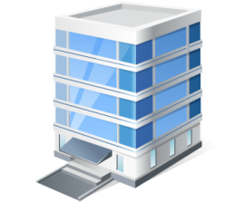
ПФР
ТЕРРИТОРИАЛЬНЫЙ ОРГАН ПФР

Документы, подтверждающие периоды работы до регистрации в качестве застрахованного лица в системе ПФР:

1. Трудовая книжка;
2. Письменные трудовые договоры;
- 3. Справки, выдаваемые работодателями или соответствующими государственными (муниципальными) органами;
- 4. Выписки из приказов;
- 5. Лицевые счета и (или) ведомости на выдачу заработной платы.

- Периоды работы да регистрации гражданина в качестве застрахованного лица в системе ПФР могут устанавливаться на основании свидетельских показаний. Характер работы свидетельскими показаниями не подтверждается.

